 | 650000, Кемерово,  пр. Советский, 56, каб. № 210;  Тел. 365545;  Факс 366253 (для прессы);  E-mail: press-centr@fpok.ru;  www.fpok.ru
Михаил Махнев
Пресс-релиз №54 (5604) от 11.09.2025 г.
Ссылка на Федерацию профсоюзных организаций Кузбасса обязательна

Экономика России должна стать экономикой высоких зарплат
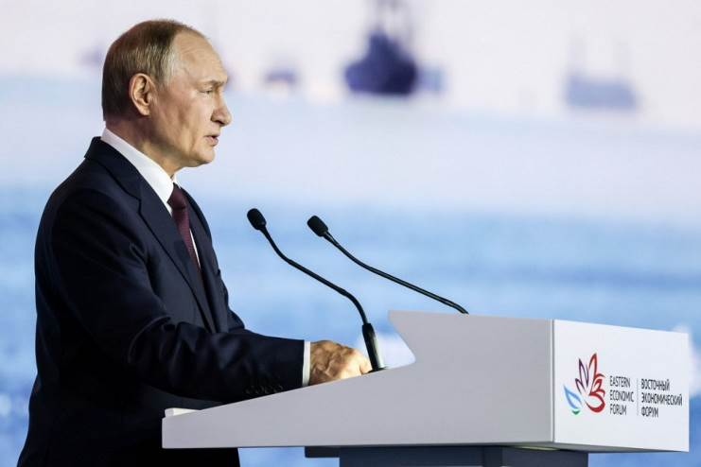
Президент России Владимир Путин заявил на Восточном экономическом форуме (ВЭФ), прошедшем 3-6 сентября, о необходимости перехода к экономике высоких заработных плат.
По его словам, развитие Дальнего Востока и Арктики должно способствовать повышению благосостояния граждан и созданию высокооплачиваемых рабочих мест, сообщает сайт Кремля.
– Развитие Дальнего Востока, Арктики, построение экономики будущего должно вести к повышению благополучия людей, их доходов, к структурному изменению занятости в пользу квалифицированных, высокооплачиваемых рабочих мест. В этом логика, сквозной смысл той стратегии, которую мы реализуем в этих регионах и по всей стране. Повторю: экономика России должна стать экономикой высоких зарплат. Это не пустой звук, не популизм какой-то. В этом есть экономический смысл, – заявил Владимир Путин.
Президент РФ в качестве примера успехов привел данные о росте средней зарплаты на Дальнем Востоке в 2,5 раза за последние 10 лет, превысившей 100 тысяч рублей в месяц по итогам 2025 года при одновременном снижении безработицы до 2,4%.
– В среднем по России с 2014-го по 2024 год уровень бедности сократился с 11,3 процента до 7,2 процента. Среди дальневосточных регионов бедность ниже среднероссийского уровня в некоторых регионах: на Сахалине – 5,3 процента, в Магаданской области – 5,9 процента, на Чукотке – 4,4 процента. Что отмечу: мы с вами помним, как на фоне проблем, трудностей в экономике, социальной сфере в конце прошлого века с Дальнего Востока начали уезжать люди. Это была действительно угрожающая тенденция, которую было очень сложно переломить. Но нам это удается, – сказал В.Путин.
Он также отметил, что с 2014 года за пять лет миграционный отток на Дальнем Востоке составил 211 тысяч человек, но уже в следующие пять лет он сократился до 109 тысяч человек.
См.: https://www.solidarnost.org/news/putin-ekonomika-rossii-dolzhna-stat-ekonomikoy-vysokih-zarplat.html

** *** **
Глава ФНПР прокомментировал повышение зарплат бюджетников
С 1 октября нынешнего года для работников, чья зарплата обеспечивается за счет федерального бюджета, зарплаты будут проиндексированы на 7,6%.
Председатель ФНПР Сергей Черногаев так прокомментировал это решение правительства:
– Это важный шаг в верном направлении, который профсоюзы поддерживают. Вместе с тем ФНПР продолжает настаивать: индексация должна опережать инфляцию, а подобные повышения должны стать регулярными для всех категорий работников.
И хотя индексация затронет только оклады и тарифные ставки, но так как многие доплаты и надбавки привязаны к размеру оклада, они также изменяются пропорционально. Таким образом, итоговая зарплата бюджетников должна вырасти более ощутимо.
На эту индексацию в федеральном бюджете зарезервировано свыше 30 млрд рублей, и она коснется десятков тысяч работников по всей стране.
См.: https://www.solidarnost.org/news/glava-fnpr-prokommentiroval-povyshenie-zarplat-byudzhetnikov.html
** *** **
ФНПР предлагает признавать награды профсоюзов при присвоении звания «Ветеран труда»
ФНПР обратилась к заместителю Председателя Правительства РФ Татьяне Голиковой с предложением признавать награды профсоюзных организаций при присвоении почетного звания «Ветеран труда». Цель инициативы — устранить неравенство между работниками различных организаций и обеспечить справедливое признание заслуг профсоюзных активистов, внесших значительный вклад в развитие трудовой сферы страны.
По данным Минтруда количество граждан, отмеченных ведомственными знаками, дающими право на присвоение звания «Ветеран труда», увеличилось с 125 344 человек в 2016 году до 159 337 человек в 2022 году. Всего за 6 лет было награждено 929 839 человек. Однако по отраслям экономической деятельности отмечается существенная диспропорция. Например, за данный период по линии Минпромторга наградили всего 492 человека, в то время как на долю МВД пришлось 37% от общего числа награжденных. Система присвоения звания остается сложной, неоднородной и характеризуется значительными региональными и отраслевыми различиями. Не урегулирована проблема учета профсоюзной деятельности при присвоении звания. При этом профсоюзные награды зачастую получают неосвобожденные профсоюзные активисты, чья общественная деятельность направлена на интересы их коллектива и однозначно положительно сказывается на социально-экономическом развитии их отрасли.
Другой проблемой присвоения звания «Ветеран труда» является тот факт, что штатные профсоюзные работники, добросовестно отработавшие необходимый трудовой стаж и отмеченные за свою деятельность наградами ФНПР (например, «За активную работу в профсоюзах»), с 2016 года в принципе лишены возможности получить данное звание, поскольку учреждать ведомственные знаки, дающие право на его получение, уполномочены исключительно федеральные органы исполнительной власти. Это создает неравенство между работниками, трудившимися в разных организациях, и противоречит принципам справедливости.
Ранее постоянная комиссия Генсовета ФНПР по социальным гарантиям в своем решении отметила необходимость совершенствования системы присвоения звания «Ветеран труда» и установления единых критериев учета трудовых достижений и наград для всех категорий работников, включая штатных работников профсоюзных организаций.
ФНПР предлагает рассмотреть возможность внесения изменений в законодательство и наделить федеральные органы исполнительной власти полномочиями по учету профсоюзных наград при присвоении звания «Ветеран труда».
См. https://fnpr.ru/events/novosti-fnpr/fnpr-predlagaet-priznavat-nagrady-profsoyuzov-pri-prisvoenii-zvaniya-veteran-truda.html

** *** **
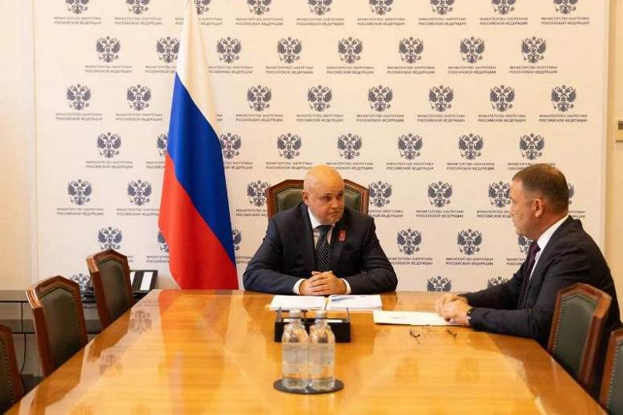
Илья Середюк и Сергей Цивилев обсудили ситуацию в угольной отрасли
В ходе рабочей поездки в Москву Губернатор Кузбасса Илья Середюк встретился с Министром энергетики России Сергеем Цивилевым.
«Обстановка сложная — 30 предприятий находятся в красной зоне. Помощь Министерства позволяет многим компаниям продолжать работу. Ко всем предприятиям, оказавшимся в тяжелом положении, применяется адресный подход. Ключевая задача — сохранить коллективы. Благодаря поддержке Министерства в Кузбассе в этом году решен и вопрос по пайковому углю», — сказал губернатор Илья Середюк.
По итогам рассмотрения подкомиссией угольным предприятиям предоставлены отсрочки по налогам и страховым взносам, субсидии на снижение логистических затрат, кредитные каникулы с одновременным представлением в кредитную организацию программы финансового оздоровления.

** *** **
«Земля Памяти. С полей сражений — к Вечному огню»
3 сентября у Мемориала Воину-Освободителю состоялась церемония по закладке в гражданскую часовню 15 капсул с землей, привезенной с мест крупных сражений Великой Отечественной войны, где сражались воины-сибиряки. Участие в памятном мероприятии приняли ветераны СВО, представители Федерации профсоюзных организаций Кузбасса, активисты общественных и ветеранских организаций, кадеты, юнармейцы, депутаты.
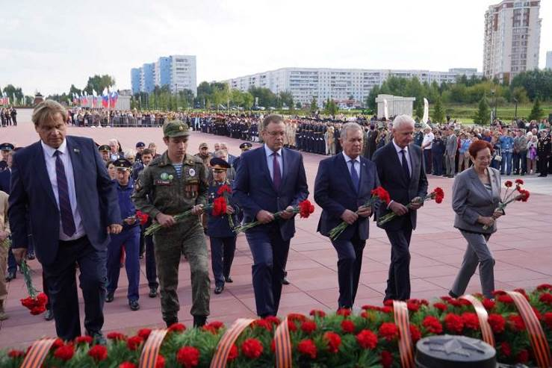
Почетными гостями церемонии стали представители Алтайского края, Томской и Псковской областей, заместитель руководителя Национального центра исторической памяти при Президенте РФ. К собравшимся обратился Губернатор Кузбасса Илья Середюк:
«2025 год – знаковый для нашей страны и для всего цивилизованного мира. 9 Мая мы отметили 80 лет Победы в Великой Отечественной войне, а сегодня исполняется 80 лет со дня окончания Второй мировой войны. Символично, что именно в этот день мы закладываем капсулы с землей, доставленной в Кузбасс из 14 регионов России — Белгородской, Воронежской, Мурманской, Новгородской, Орловской, Ростовской, Тверской, Ленинградской, Московской, Калининградской и Смоленской областей, Крыма, Севастополя и две — из Краснодарского края. Каждая горсть земли — это частица нашей общей истории, свидетель самоотверженности и отваги воинов-сибиряков, которые бились с врагом в рядах Красной Армии на всех фронтах».
Пять капсул, уже установленных в гражданской часовне, были ранее заполнены частицами земли с мест проведения Курской битвы, Донбасской наступательной операции, Сталинградской наступательной операции «Уран», операции «Искра» по прорыву блокады Ленинграда и Белорусской наступательной операции «Багратион».
3 сентября были заложены капсулы с землей с мест сражений: Белгородско-Харьковской наступательной операции «Румянцев», Орловской наступательной операции «Кутузов», Битвы за Воронеж, Ростовской оборонительной операции, Битвы за Заполярье и Обороны Мурманска, Вяземской операции, Обороны Новороссийска, Севастополя и Керчи, Новороссийско-Таманской наступательной операции, Московской битвы, Ленинградско-Новгородской наступательной операции, Ржевской битвы, Выборгско-Петрозаводской наступательной операции, Восточно-Прусской наступательной операции.
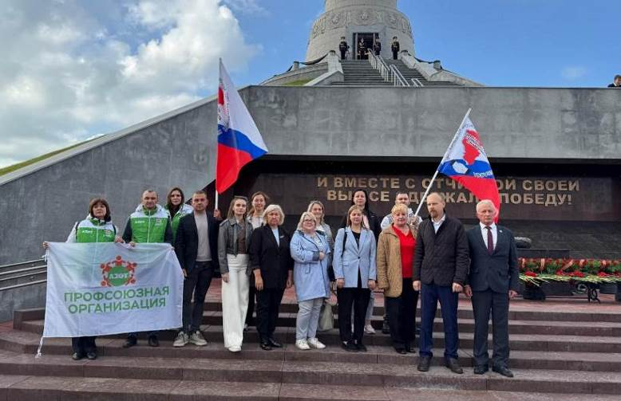
Всего в гражданской часовне Мемориала Воину-Освободителю находятся 30 капсул — по числу крупных сражений и освободительных операций, в которых участвовали сибиряки. Десять пока остаются пустыми, в них будет заложена земля с мест сражений, которые проходили за рубежом, на территории Европы.
Также в рамках торжественной церемонии у Мемориала Воину-Освободителю кузбасские кадеты дали свою первую клятву о служении Отечеству. Ребята приняли эстафету памяти о великом прошлом нашей страны и дали обещание продолжить славные традиции дедов и прадедов.
** *** **
Профсоюзы Кузбасса примут участие в акции в рамках Всемирного дня действий «За достойный труд!»
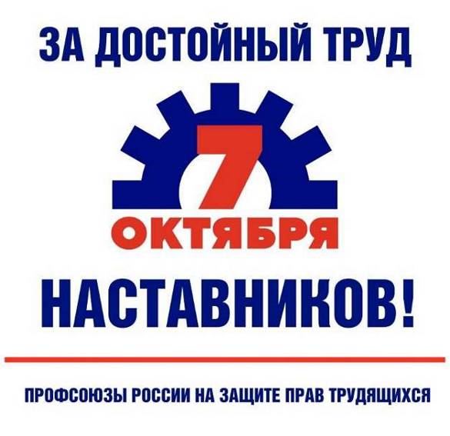
Решение об этом принято на заседании Президиума ФПОК, прошедшем 11 сентября.
Основными формами акции профсоюзов «За достойный труд наставников!» в Кемеровской области станут:
-заседания трехсторонних комиссий по регулированию социально-трудовых отношений с повесткой о развитии наставничества в сфере труда;
-инициирование Федерацией профсоюзных организаций Кузбасса после консультаций с социальными партнерами включения мер поддержки наставников в региональные документы социального партнерства;
-чествование наставников и работодателей, развивающих наставничество, в трудовых коллективах, на областных и отраслевых мероприятиях.
В частности, в рамках акции пройдут расширенное заседание Областной трехсторонней комиссии по регулированию социально-трудовых отношений, информационная акция в социальных сетях «Укрепляем солидарность!», посвящённая 35-летию ФНПР и Всемирному дню действий «За достойный труд!» (Положение об акции, стартующей 19 сентября, будет размещено на сайте ФПОК и в аккаунте ВКонтакте), мероприятия Молодёжного совета ФПОК с использованием девиза акции «За достойный труд наставников!».
Председателям координационных советов организаций профсоюзов необходимо инициировать проведение с 1 октября по 10 октября 2025 года заседаний трехсторонних комиссий по регулированию социально-трудовых отношений в муниципальных образованиях региона, совместных встреч актива отраслевых профсоюзов с главами муниципальных образований, представителями законодательной власти и работодателями.
** *** **
Организация с оптимизмом смотрит в будущее
9 сентября состоялась 24-я отчётно-выборная Конференция Кемеровской областной организации Роспрофтрансдор.
В её работе приняли участие 12 делегатов, министр транспорта Кузбасса Константин Лопатенко и заместитель председателя Федерации профсоюзных организаций Кузбасса Ирина Байгина.
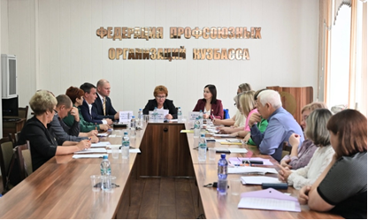
С отчётным докладом выступила председатель областной организации Наталья Ключникова.
Она отметила, что в начале отчётного периода вследствие банкротства и реорганизации ряда автотранспортных предприятий региона значительно сократилась численность членов профсоюза.
Ситуация изменилась со сменой руководства Государственного предприятия Кузбасса «Пассажиравтотранс». Генеральный директор ГПК Владимир Юдин поддержал обком в его работе по вовлечению работников предприятия в профсоюз. Были разработаны программы мотивации. В настоящее время на предприятии большая профсоюзная организация с профгруппами в каждом подразделении ГПК.
По состоянию на 01.07.2025 в Кемеровской областной организации на профсоюзном учете состоит 6 первичных профсоюзных организаций, объединяющих 1672 членов профсоюза. В 2025 году в областной организации создан Молодежный совет.
В течение отчётного периода проводилось обучение председателей и казначеев. Областная профсоюзная организация совместно с Минтрансом Кузбасса участвовала в организации конкурсов профмастерства и спартакиадах. Обком также принимает активное участие во всех мероприятиях ФПОК, благотворительных акциях – сборе помощи для участков СВО. акции «Помоги собраться в школу!».
Наталья Ключников является председателем Общественного совета при Министерстве транспорта Кузбасса, на заседаниях которого обсуждаются вопросы уровня заработной платы, тарифы, оснащенность транспортом и др.
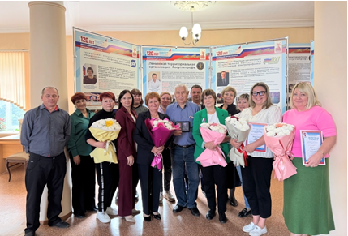
Одной из важных проблем отчетного периода остаётся низкий процент членства в профсоюзе и низкая активность рядовых членов профсоюза. Решение многих проблем зависит от усиления первичных профсоюзных организаций за счет увеличения численности, разработки совместно с администрацией хорошего коллективного договора и совместных усилий по его претворению в жизнь.
Делегаты единогласно проголосовали за избрание Натальи Ключниковой председателем на новый 5-летний период.
В завершение конференции были вручены профсоюзные награды.
** *** **
Яркого форума!
9 сентября стартовал окружной этап СФО Всероссийской молодежной профсоюзной программы ФНПР — «Стратегический резерв 2025».
Окружной этап СФО проходит в профсоюзной здравнице «Сосновый бор», расположенной в живописном селе Зудилово Первомайского района Алтайского края.
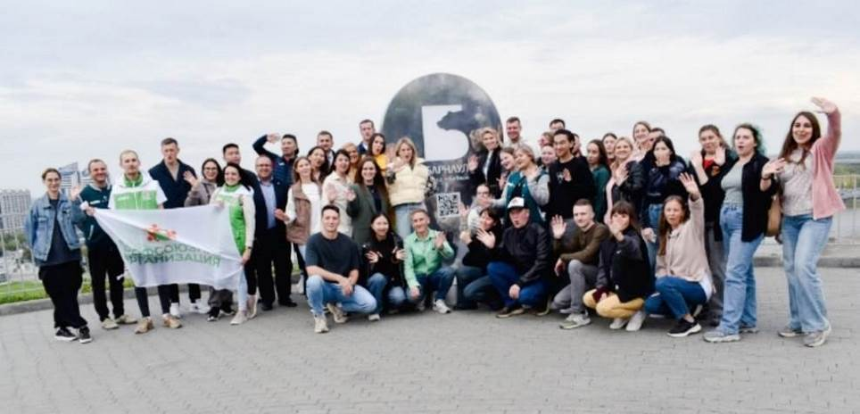
Цель мероприятия — выявить ярких молодых лидеров, готовых внести вклад в развитие региона и всей страны.
Завершится этот этап 12 сентября, а победители отправятся дальше – покорять федеральный уровень.
Участники от Кузбасса:
1.Белоглазов Роман Александрович, оператор технологических установок цеха водорода КАО «Азот», член профсоюза, участник трека «Призыв»; Профсоюз КАО «Азот»
2.Вырвич Марина Сергеевна, ведущий инженер управления железнодорожного транспорта КАО «Азот», председатель цехового комитета управления железнодорожного транспорта первичной профсоюзной организации КАО «Азот», участница трека «Призыв»;
3.Зборовская Елена Юрьевна, архивариус Кузбасской клинической стоматологической поликлиники, председатель Молодежного совета ППО Кузбасской клинической стоматологической поликлиники, председатель Молодежного совета Кемеровской областной организации профсоюза работников здравоохранения РФ, участница трека «Призыв»; Коопрз Рф
4.Лопухова Николь Сергеевна, музыкальный руководитель МБДОУ «Детский сад №4» г.Анжеро-Судженска, заместитель председателя первичной профсоюзной организации, победитель областного конкурса «Молодой профсоюзный лидер Кузбасса – 2025»;
5.Рожкова Валерия Семеновна, студентка Кемеровского государственного медицинского университета Минздрава России, член оргкомиссии первичной профсоюзной организации, профгрупорг педиатрического факультета КемГМУ, участница трека «Призыв»;
6.Новгородцева Евгения Владимировна, ведущий консультант отдела отраслевого планирования и нормирования труда Министерства здравоохранения Кузбасса, член профсоюза работников здравоохранения РФ, участница трека «Академия».
Желаем нашим профсоюзным активистам яркого форума!
См. https://vk.com/msfpok
** *** **
Большие гонки для медиков Кузбасса
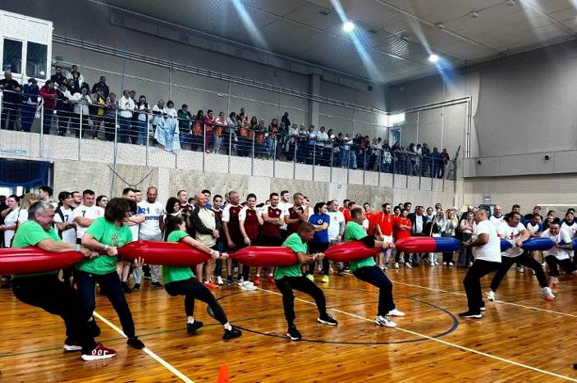
4 сентября в Полысаево с большим успехом прошло спортивное мероприятие «Большие гонки» среди работников здравоохранения региона, организованное Кемеровской областной организацией профсоюза работников здравоохранения РФ совместно с Минздравом Кузбасса.
С приветственным словом к участникам и многочисленным болельщикам обратились почетные гости:
- глава Ленинск-Кузнецкого муниципального округа Евгений Никитин;
- председатель Федерации профсоюзных организаций Кузбасса Олег Маршалко;
- председатель Кемеровской областной организации профсоюза работников здравоохранения РФ Оксана Брагина.
Они пожелали всем отличного настроения, неугасающего духа соревнований и, конечно же, победы!

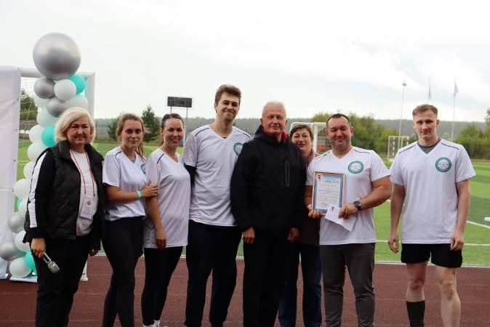
В упорной и захватывающей борьбе за призовые места сражались сильнейшие команды. По итогам соревнований места распределились следующим образом:
- 1 место – Кузбасский клинический центр охраны здоровья шахтёров имени святой великомученицы Варвары;
- 2 место – Мариинская городская больница;
- 3 место – Новокузнецкая городская клиническая больница №1.
См. https://vk.com/kooprzrf

** *** **
105-ый юбилей отметили работники финансовой службы
Профессиональный союз служащих (ныне Профсоюз работников госучреждений и общественного обслуживания РФ) зародился по инициативе кредитных, банковских, торгово-промышленных, кооперативных работников. Таким образом, финансисты стояли у истоков зарождения Профсоюза, многие из них за сто с лишним лет не изменили лучшей традиции – единению коллектива.
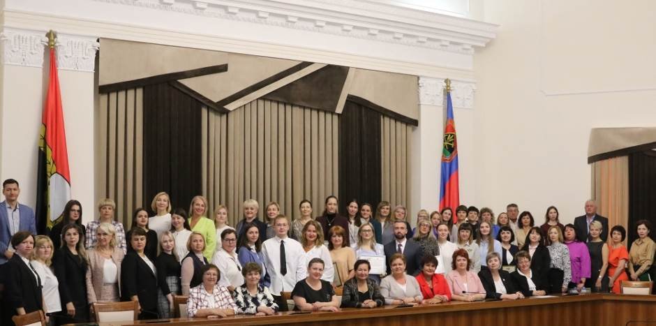
Коллектив Финансового управления г.Кемерово торжественно отметил свой профессиональный праздник. Все работники являются членами профсоюза, социальное партнерство на высшем уровне, что способствует позитивному настрою коллектива и плодотворной работе.
Очень непросто сегодня финансовым работникам пополнять муниципальную казну, но они с этим неплохо справляются, да еще и стараются принят участие в корпоративной жизни коллектива: проводят и участвуют в конкурсах, культурно-массовых и спортивных мероприятиях.
Юбиляров поздравили глава города Дмитрий Анисимов, председатель городского совета Юрий Андреев, председатель Кемеровской областной организации профсоюза работников госучреждений и общественного обслуживания Людмила Суркова, начальник управления Ирина Викулова и заместитель председателя первичной профсоюзной организации Марина Трубникова.
Много добрых слов и пожеланий было сказано в адрес коллектива, а лучшие отмечены наградами и денежными премиями.

